Как подать заявление с портала Госуслуг?
- Авторизоваться здесь: https://www.gosuslugi.ru/
- Обязательно указать местоположение (район)
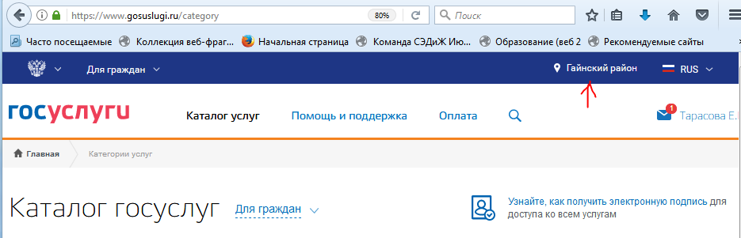
Если район указан не ваш, то нажимаете на наименование местоположения, выходит окно «Укажите ваше местоположение», выбираете в нем значение «Выбрать вручную»:
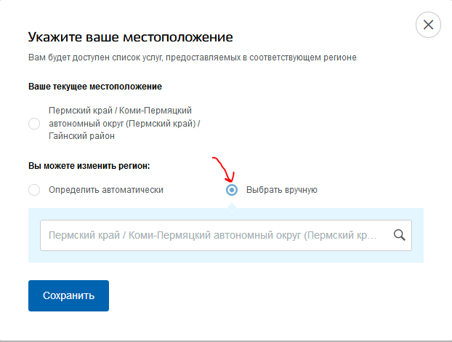
Начинаете в поиске вводить наименование вашего района, выходит подсказка полного наименования, выбираете соответствующий район Пермского края:
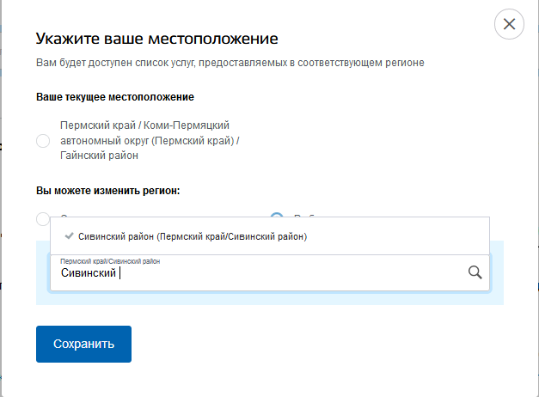
- Перейти к подаче заявления на детский сад.
Это можно сделать двумя способами:
- Подать с новой версии портала госуслуг.
- Подать со старой версии портала госуслуг.

- Способ.
Подать заявление в детский сад с новой версии портала госуслуг
- Шаг. Можно подать с новой версии портала, перейти в «Каталог услуг»
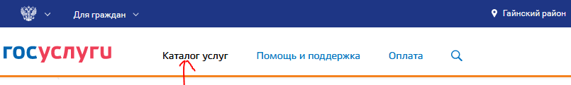
- Шаг. В разделе «Образование» выбрать «Запись в Детский сад»:
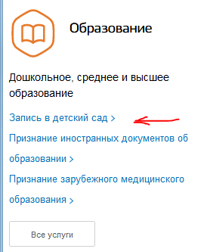
- Шаг. И снова выбрать «Запись в детский сад»:
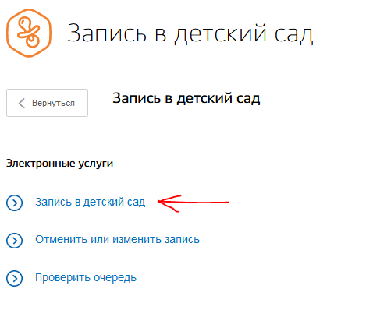
- Шаг. Заполнить заявление.
Внимание!!! При написании адреса ребенка необходимо в поисковой строке указывать только Пермский край и ваш район, все остальные поля адреса ребенка необходимо заполнять вручную, внося данные в соответствующие ячейки.
Иначе не будут отображаться детские сады на карте.

2 способ.
Подать заявление в детский сад со старой версии портала госуслуг
- Шаг. Для перехода к старой версии спуститесь вниз страницы.
В столбце «Наши проекты » выберите ссылку «Старый портал»:
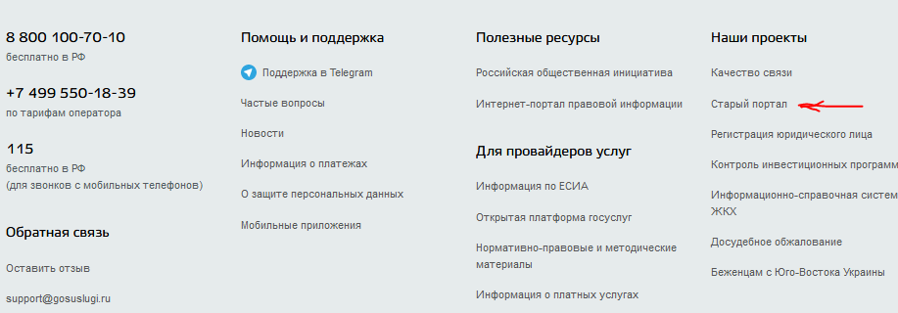
- Шаг. Выберите кнопку «Органы Власти»:
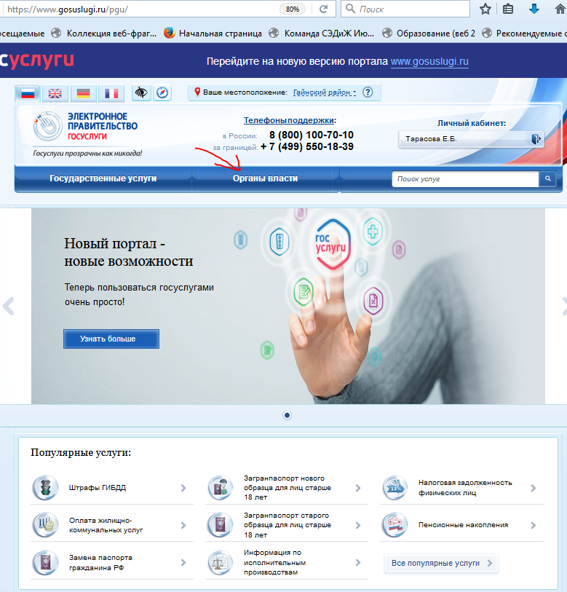
- Шаг. Затем вкладку «Органы власти по местоположению»:
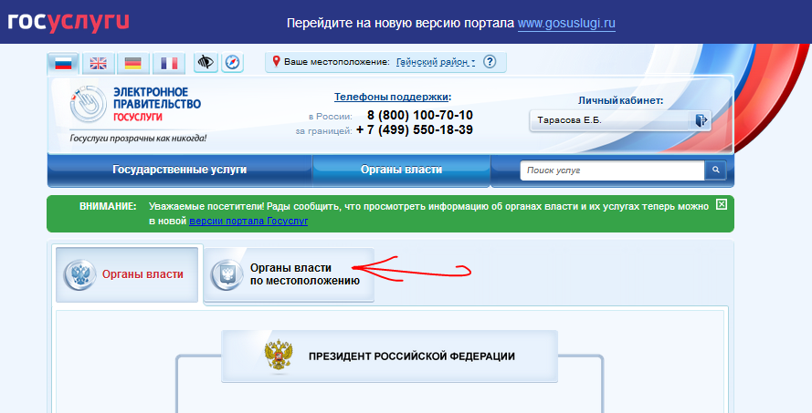
- Шаг. Затем в столбце «Органы местного самоуправления» выберите Администрацию Вашего муниципального района
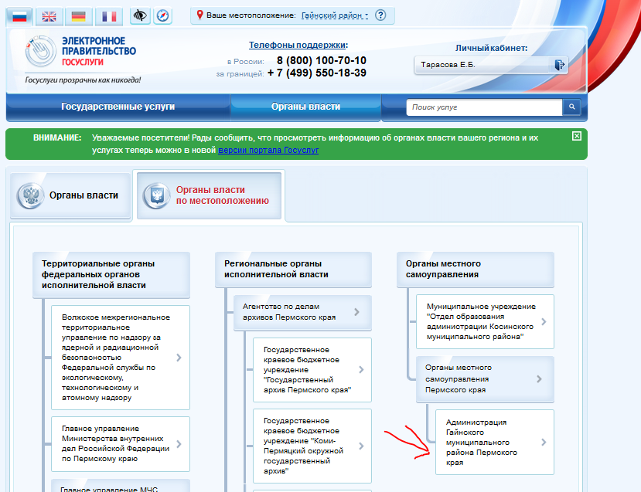
- Шаг. Выберите услугу «Прием заявлений, постановка на учет и зачисление детей в образовательные учреждения, реализующие основную образовательную программу дошкольного образования (детские сады)»:
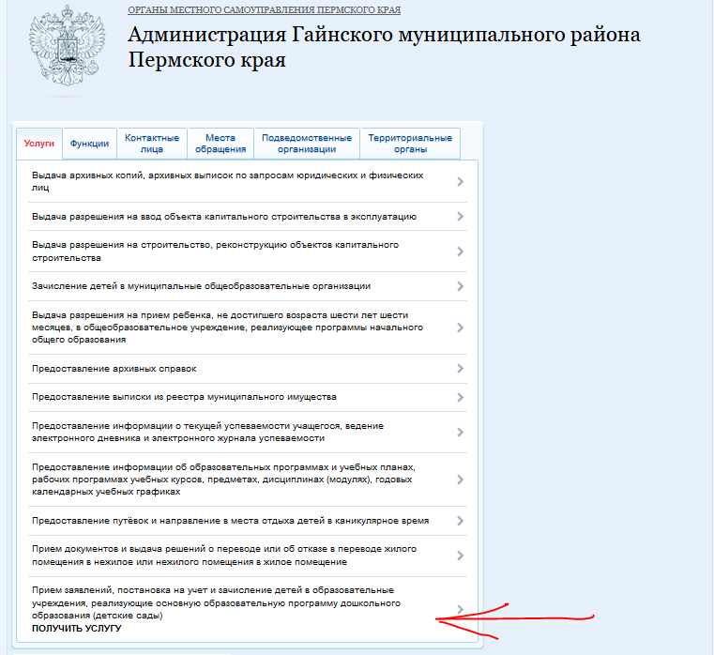
- Шаг. Нажать кнопку «Получить услугу»:
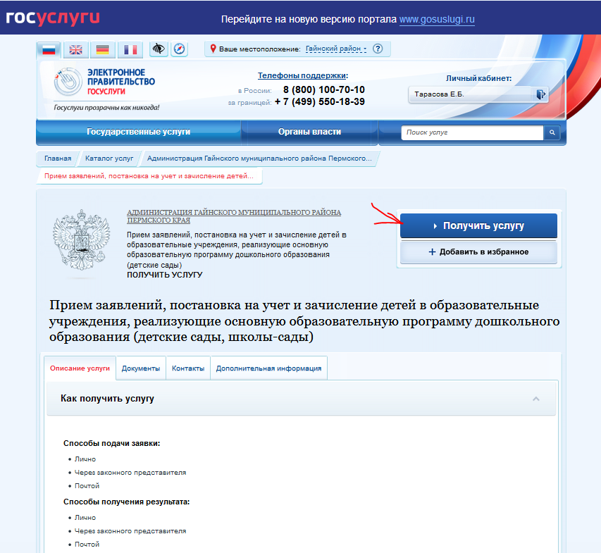
- Заполнить данные в заявлении и отправить заявление.

